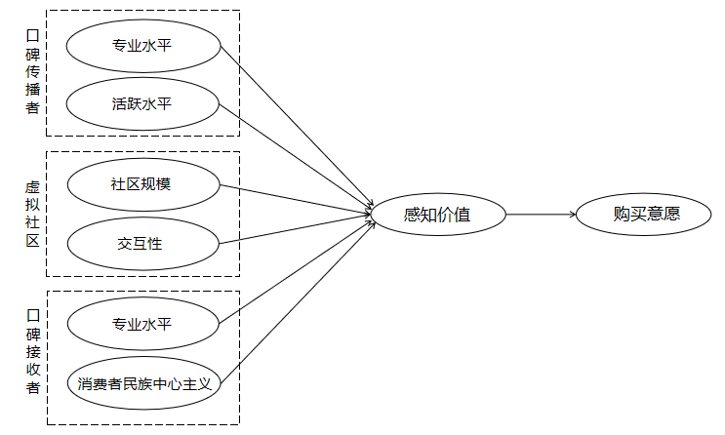

编号 | 假设
H1 | 口碑传播者专业水平对消费者购买意愿有影响
H2 | 口碑传播者活跃水平对消费者购买意愿有影响
H3 | 虚拟社区规模对消费者购买意愿有影响
H4 | 虚拟社区交互性对消费者购买意愿有影响
H5 | 口碑接收者专业水平对消费者购买意愿有影响
H6 | 口碑接收者消费者民族中心主义对消费者购买意愿有影响
H7 | 感知价值对消费者购买意愿有影响
H8a | 感知价值在口碑传播者专业水平与购买意愿之间具有中介作用
H8b | 感知价值在口碑传播者活跃水平与购买意愿之间具有中介作用
H8c | 感知价值在虚拟社区规模与购买意愿之间具有中介作用
H8d | 感知价值在虚拟社区交互性与购买意愿之间具有中介作用
H8e | 感知价值在口碑接收者专业水平与购买意愿之间具有中介作用
H8f | 感知价值在消费者民族中心主义与购买意愿之间具有中介作用

附录一：调查问卷
网络口碑对跨境电商平台消费者购买意愿的影响研究
尊敬的先生/女士：
您好！非常感谢您在百忙之中抽出时间来参与本次问卷调查。
此问卷采用匿名方式，旨在了解网络口碑对跨境电商平台消费者购买意愿的影响。本调查数据仅做学术研究之用，我们会对您填写的问卷进行保密，不会被用于任何商业用途，请您放心。请根据个人实际情况如实选择或填写。
十分感谢您的支持与配合！
注：跨境电商平台指天猫国际、淘宝全球购、京东全球购、小红书、亚马逊海外购等这类平台。

第一部分 个人信息
1、您是否在跨境电商平台购买过产品：
是 否（结束作答）
2、您的性别是：
男 女
3、您的年龄是：
18岁以下 18-25岁 26-30岁 31-40岁 40岁以上
4、您的受教育程度是：
高中及以下 专科 本科 硕士及以上
5、您每个月的消费水平处于：
1000元以下
1000-2000元
2000-3000元
3000-4000元
4000元以上
第二部分 测量题项
请回忆您之前在网络平台上搜寻某产品口碑信息的经历，根据下列因素对您购买意愿的影响程度进行打分（非常不同意为1分；不同意为2分；不确定为3分；同意为4分；非常同意为5分）。

6、您在网上关注的用户的专业水平（传播者专业水平）：
 | 1 | 2 | 3 | 4 | 5
我关注的人对该产品非常了解 | ○ | ○ | ○ | ○ | ○
我关注的人具备该产品的相关专业知识 | ○ | ○ | ○ | ○ | ○
我关注的人有丰富的购买经验 | ○ | ○ | ○ | ○ | ○
7、您在网上关注的用户的活跃水平：
 | 1 | 2 | 3 | 4 | 5
我关注的人经常发布产品相关内容 | ○ | ○ | ○ | ○ | ○
我关注的人经常参加产品相关活动 | ○ | ○ | ○ | ○ | ○
我关注的人经常与其他人在线互动 | ○ | ○ | ○ | ○ | ○
8、您使用的虚拟社区平台规模
 | 1 | 2 | 3 | 4 | 5
我身边的很多人和我关注一样的网络社区平台 | ○ | ○ | ○ | ○ | ○
我在网络社区平台中关注了很多内容发布者 | ○ | ○ | ○ | ○ | ○
我所在的网络社区平台用户人数很多 | ○ | ○ | ○ | ○ | ○
9、您与虚拟社区平台的交互性
 | 1 | 2 | 3 | 4 | 5
我经常与网络社区平台其他用户进行交流 | ○ | ○ | ○ | ○ | ○
网络社区平台用户帮我解决了很多问题 | ○ | ○ | ○ | ○ | ○
我在网络社区平台中找到了相同爱好的用户 | ○ | ○ | ○ | ○ | ○

10、接收者专业水平
 | 1 | 2 | 3 | 4 | 5
我具备产品的相关专业知识 | ○ | ○ | ○ | ○ | ○
我能正确判断产品的相关信息 | ○ | ○ | ○ | ○ | ○
我拥有丰富的购买经验 | ○ | ○ | ○ | ○ | ○
11、您的消费者民族中心主义：
 | 1 | 2 | 3 | 4 | 5
我认为应该更多的购买国内产品 | ○ | ○ | ○ | ○ | ○
我认为应该限制国外产品的进口 | ○ | ○ | ○ | ○ | ○
我认为国内产品的质量更有保证 | ○ | ○ | ○ | ○ | ○
12、感知价值
 | 1 | 2 | 3 | 4 | 5
网络口碑信息对于我来说是有价值的 | ○ | ○ | ○ | ○ | ○
我可以在网络口碑信息中找到适合我的产品 | ○ | ○ | ○ | ○ | ○
网络口碑信息帮助我对不同产品进行比较 | ○ | ○ | ○ | ○ | ○
13、购买意愿
 | 1 | 2 | 3 | 4 | 5
网络口碑信息巩固了我对相关产品的想法 | ○ | ○ | ○ | ○ | ○
网络口碑信息让我的购买意愿更明确 | ○ | ○ | ○ | ○ | ○
若购买同类产品，我更愿意相信这些网络口碑信息 | ○ | ○ | ○ | ○ | ○

